DOSSIER DE PRESSE
24 octobre 2023

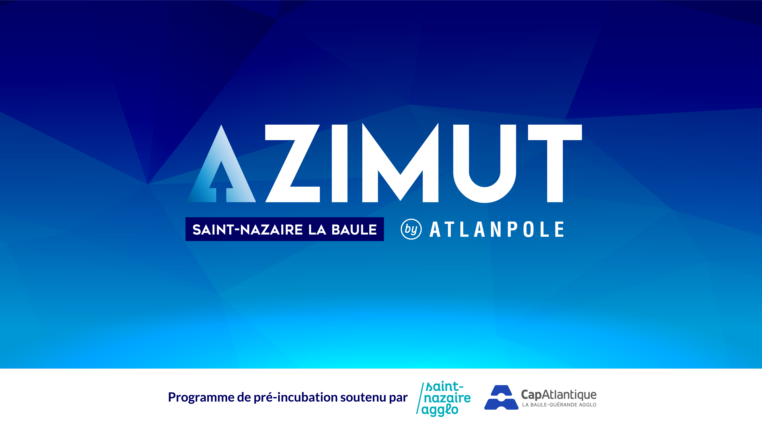

AZIMUT : Qui sont les lauréats
de la 2ème promotion ?

Contacts Presse
Mathilde FRANCOIS – Atlanpole
02 40 25 27 29 - francois@atlanpole.fr
Ana ALVES – Saint-Nazaire Agglomération
07 84 23 89 11 - alvesgarciaa@agglo-carene.fr
Vincent LOUSTAUNAU - Cap Atlantique
02 51 75 06 92 - Vincent.LOUSTAUNAU@cap-atlantique.fr

Les 5 Lauréats d’AZIMUT #2

Suite au 2ème appel à projet d’AZIMUT, offre de pré-incubation déployée sur les territoires des agglomérations de Saint-Nazaire et La Baule / Guérande lancée en juillet 2023, 5 nouveaux lauréats ont été retenus par un jury composé d’Atlanpole et ses partenaires*.
Les projets retenus innovent dans les thématiques suivantes :
- Sport et santé pour les collaborateurs et pour l'entreprise
- Logiciel de R&D numérique pour simplifier la collaboration entre designers et développeurs
- Solution clés en main pour la mode et la création de vêtements
- Plateforme de services de télémédecine mobile
- Plateforme de vente pour loisirs créatifs et créateurs

L’objectif de ce programme est de compléter l’offre d’accompagnement disponible sur le territoire afin d’amplifier l’émergence et la pérennité d’entreprises innovantes.

Atlanpole, dont la Saint-Nazaire Agglomération et Cap Atlantique sont membres, a été choisie pour opérer cette nouvelle offre. A travers cette action, Atlanpole renforce ses missions traditionnelles qui continuent à être développées sur le territoire.

Concrètement, cet incubateur va proposer aux porteurs de projet issus des deux agglomérations un parcours pour favoriser la montée en maturité du projet et accéder ensuite aux dispositifs d'accompagnement pour entreprises plus matures.

#Valider l’opportunité de marché #Valider son modèle économique #Réaliser un prototype
#Préparer le financement #Faire du networking #Communiquer sur son projet

Les lauréats accompagnés vont bénéficier d’un suivi sur mesure à travers les formats suivants :

- Diagnostic 360° du projet
- Ateliers collectifs
- Coachings personnalisés
- Mise en relation avec des experts du réseau Atlanpole
- Mentorat par un entrepreneur local
- Connexion à la communauté d’Atlanpole

En savoir + https://www.atlanpole.fr/azimut/

CONTACT

Rudy BERTRAND
Chargé d’animation et d’accompagnement Programme « Azimut by Atlanpole » Saint Nazaire – La Baule

bertrand@atlanpole.fr - 06 73 17 20 07

Le déroulé d’une saison

#10 semaines pour accélérer son projet dans un parcours collectif et personnalisé
#5 ateliers collectifs pour obtenir les outils et méthodologies sur chaque domaine stratégique : marketing et commercial, technique, juridique, financement, organisation, communication
#8h de coachings individuels pour accompagner concrètement chaque projet en fonction de son stade d’avancement.
#1 réseau d’experts partenaire du programme pour aborder tous les aspects structurants du projet.
#1 mentor entrepreneur pour la promo.
#1 réseau Atlanpolitain de près de 500 entreprises, experts et financeurs qui offre un accès à tout l’écosystème de l’innovation du territoire.

Les Partenaires & membres du jury

Des partenaires d’excellence représentant toute la chaine de valeur ont déjà répondu « présent ! » pour cette seconde édition d’AZIMUT.
Très complémentaires, ils se sont engagés à ouvrir leurs réseaux et à apporter leurs expertises aux lauréats.
Parmi eux les agglomération de Saint-Nazaire et de La Baule/Guérande (Cap Atlantique), ainsi que l'agence de développement économique des Pays de la Loire, Solutions&co, le Centre d’Initiatives Locales de Saint-Nazaire et sa région - Maison de la Création, France Active Pays de la Loire.
Côté expertises, Fidal, expert juridique, TGS France, expert financier, Wiklog, expert numérique et IBM Pornichet, expert R&D et numérique, interviendront dans le programme. Button Hop a apporté son expertise entrepreneuriale au jury de sélection.
David Gascoin, fondateur de l’entreprise Yamuti et membre de La French Tech Saint-Nazaire La Baule Pornic, a accepté d’être mentor de cette promotion AZIMUT.

AZIMUT est un programme soutenu par Saint-Nazaire agglomération à hauteur de 50 000 € / an, et par Cap Atlantique à hauteur de 25 000 € / an pour une expérimentation sur trois ans.

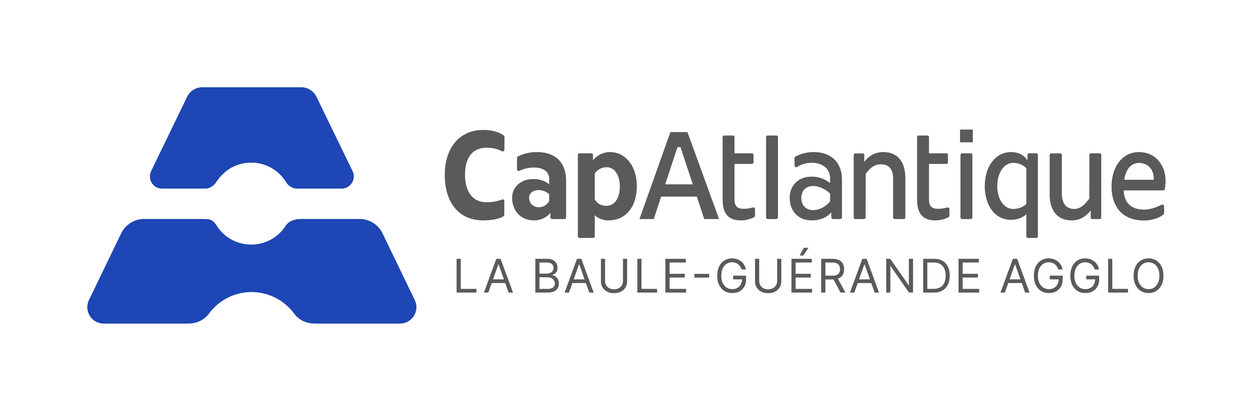
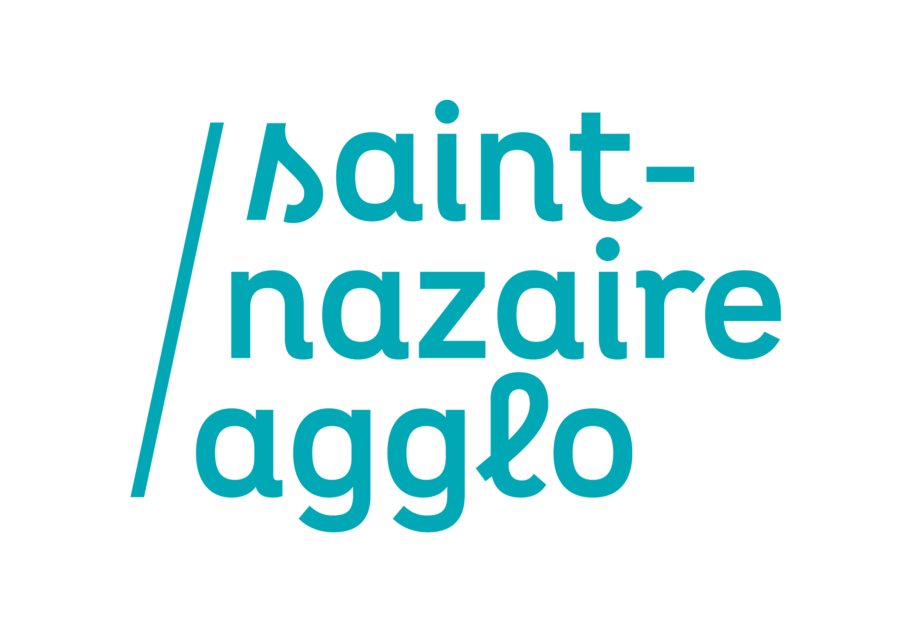

Biped
Hugues & Pierre OGER

QUOI ?
QUI ?
Hugues est sportif dans l’âme, il cumule déjà plusieurs marathons à son actif, sans compter ses participations aux championnats de France de cross. Fervent défenseur du sport santé, il apprécie tout autant la compétition que l'activité physique de loisir, qu'il a eu l'occasion de développer au sein d'une fédération. En 2020, il fonde l’association « Unipace » avec sa sœur et son beau-frère afin d’organiser des évènements sportifs familiaux et conviviaux. Altruiste et passionné, voilà des adjectifs qui pourraient définir Hugues. De son engagement avec les sapeurs-pompiers à sa détermination dans tous les projets qu’il mène, Hugues n’a pas pour ambition de s’arrêter ici.

Pierre est quelqu'un qui voit son verre à moitié plein ! Grâce à un parcours hybride de l'événementiel sportif au développement économique d'un territoire aussi bien dans le secteur privé que public, Pierre possède une vision éclairée du monde de l'entreprise. Côté sportif, Pierre a plus d'une corde à son arc, démontrant son ouverture d'esprit et sa passion pour le sport. A l'aise sur tous les terrains, c'est le coéquipier idéal pour un swimrun, un padel ou encore une partie de pétanque. La question que tout le monde se pose : il tire où il pointe ? Les deux mon capitaine ! Il montre sa réactivité et sa maîtrise en tirant, et il pointe pour assurer les arrières de ses coéquipiers. Pour lui, avoir une lecture du jeu est la clé de la réussite.
Ils sont frères et ont fondé BIPED. Leur mission est de (re)mettre en mouvement les collaborateurs en entreprise. Pour ce faire, ils organisent des team buildings sportifs accessibles à tous. Concrètement, les collaborateurs se mobilisent pour soutenir une cause qui correspond aux valeurs de l'entreprise et des collaborateurs (sportifs de haut niveau, associations, environnement...).
Le team building se déroule en 4 phases : l'intégration des collaborateurs, la rencontre avec la cause soutenue (liens tangibles), un défi numérique sur 12 jours, et enfin, une cérémonie de clôture. Avec Biped, leur objectif est de favoriser le bien-être, la cohésion interne et de développer la marque employeur des entreprises.
POURQUOI PARTICIPER ? | « Nous avons décidé de rejoindre le projet Azimut afin d'être accompagnés sur différents sujets : commercial, marketing, digital, ou encore juridique. Biped est notre première aventure entrepreneuriale, et nous savons à quel point il est important de se faire accompagner. Par ailleurs, étant implantés à La Baule, il nous paraissait évident de postuler pour rencontrer des acteurs locaux et se faire connaître. Enfin, nous aurons l'opportunité d'échanger avec d'autres porteurs de projet de la région, il n'y a rien de plus riche que ces rencontres entre entrepreneurs. »

Laboranth
Candice POYET & Maxime FEDEROV…

QUI ?  POURQUOI PARTICIPER ?  QUOI ? | Candice est directrice artistique. Du print au numérique, ses appétences pour l’innovation, la culture et l’artisanat rythment sa vie. Elle est responsable de l’administratif, de la communication et dirige l’équipe design de l’entreprise.  Maxime est développeur full-stack. Il s’est passionné pour la programmation il y a 15 ans. Après avoir été directeur d’agence web et fort de ses expériences chez Altran et Capgemini pour Orange, il occupe désormais le poste de directeur technique.  LABORANTH est un logiciel universel et intuitif qui simplifie la collaboration entre designers et développeurs. Résultant du travail de professionnels du métier, il a pour vocation de repenser la conception web et de la simplifier. La finalité des rendus pour le web se trouve sur les navigateurs. Il paraissait donc logique de travailler directement sur ces interfaces. Après quelques recherches, c'était d'ailleurs la volonté du créateur du premier navigateur, Tim Berners-Lee, en 1990. La stabilité grandissante du web natif nous laisse la capacité d'interfacer un produit complet entre design et développement au travers des inspecteurs du web.  Laboranth propose une multitude de fonctionnalités destinées à faciliter la création, le développement et la gestion de projets web. Le gain de temps concédé par cette approche permet ainsi de consacrer davantage de temps à la création de produits numériques plus éco-responsables, accessibles, performants et compétitifs. Leur solution encourage la créativité pour des rendus numériques uniques et donne vie aux idées des professionnels tout en réduisant l'empreinte environnementale. Ils libèrent enfin la créativité tout en agissant pour la planète.  « Être accompagné par Azimut représente l’opportunité de faire un véritable pont entre les entreprises innovantes de la Presqu’île et celles de Nantes. Après avoir échangé avec les acteurs du territoire, il nous est apparu évident qu’un ancrage dans l’écosystème nous offrait la possibilité de pérenniser notre déploiement avec des acteurs locaux, engagés et sensibles aux mêmes valeurs que les nôtres. »

LU’CIOLE
Lucile Haméon

QUI ?  QUOI ?  POURQUOI PARTICIPER ? | Lucile HAMEON, passionnée de mode et de couture, et ayant baigné dans ce domaine depuis toujours, elle a vu au fil des années évoluer le monde du DIY. Issue d’une école de commerce nantaise avec une spécialisation en marketing et communication, son expertise s'est tournée vers la gestion commerciale et managériale.  Aujourd'hui, elle se lance dans un nouveau défi avec la volonté d'entreprendre et de travailler sur des innovations grâce à l'appui d'Atlanpole.  La raison d'être du service Lu'Ciole est d'offrir à ses utilisateurs une solution clés en main pour la création de vêtements sur mesure. Lu'Ciole propose des fonctionnalités simples et personnalisées à ses utilisateurs, s'apparentant à un coach en habillement et en couture. Ses valeurs principales sont la créativité, le sens du détail, la satisfaction client et la lutte contre le gaspillage.  « Azimut c’est l’opportunité d’être accompagnée par un incubateur spécialisé dans l’innovation et de bénéficier de l’expertise de professionnels du réseau Atlanpole. Je cherche à être épaulé par des conseils avisés dans la mutation de l’idée en un projet viable et concret, tout en protégeant les innovations qui en découlent.  Atlanpole offre une chance de bénéficier de toutes les clés du succès pour réaliser ce projet qui me tient à cœur et devenir un fournisseur référent de prestations mode et couture sur mesure. »

Med’N Care
Olivier LORIEUX & Véronique LANDAIS

QUI ?  QUOI ? | Olivier Lorieux, à l'initiative du projet, bénéficie de 20 ans d'expérience dans la vente et le déploiement de projets dans le secteur de l'informatique et des télécommunications, ainsi que de 10 ans d'expérience dans la vente et la mise en œuvre de projets de télémédecine dans le domaine de la e-santé et de la silver économie.  Dès le début du projet Med’N Care, Olivier a été rejoint par Véronique Landais. Véronique est une infirmière diplômée d'État et ingénieure en santé publique. Elle cumule 18 ans d'expérience professionnelle en santé, tant dans le secteur hospitalier que libéral, et elle possède 17 ans d'expérience en direction générale au sein de structures de santé publique, qu'elles soient associatives ou privées.  Aujourd'hui, 20 millions de Français vivent dans des déserts médicaux, et 33 % des communes manquent de médecins (Source : AMRF 2020). Pour répondre aux besoins d'accès aux soins médicaux de ces Français isolés, vivant dans des territoires sous tension (déserts médicaux et numériques), Med’N Care, une SAS de l'Économie Sociale et Solidaire, a développé une plateforme de services de télémédecine mobile. La couverture du service au sein de ces territoires est assurée par des Consultobus® (unités mobiles de téléconsultation conduites par des référents mobilité santé) ou au sein d'espaces de téléconsultation ouverts ponctuellement. Chaque dispositif est animé par des infirmières diplômées d'État qui accompagnent les patients dans la pratique d'un acte de télémédecine, suivant un protocole administratif et médical prédéfini.  Grâce à ce dispositif, les patients isolés ont accès de manière éthique et réglementaire à des rendez-vous de téléconsultations assistées, s'inscrivant dans le cadre de leur parcours de soins. Les projets de santé sur lesquels travaille Med’N Care sont portés par des communautés de communes ou des Établissements Publics de Coopération Intercommunale (EPCI) et sont promus grâce à des programmes publics d'investissements nationaux dotés des moyens financiers nécessaires pour lutter contre l'enclavement et la revitalisation des territoires.
POURQUOI PARTICIPER ? | « Med’N care est aujourd’hui à la croisée des chemins, depuis plus d’un an nous avons travaillé, sur la formalisation du concept, sur les aspects éthiques, réglementaires, et sur la mise en œuvre d’une plateforme digitale. Dans la phase actuelle de montée en puissance de notre société, nous avons des choix à faire et des chantiers à mener en parallèle (financement, ressources humaines, stratégie commerciale et industrielle). Le programme AZIMUT nous apparait comme un soutien additionnel pour structurer cette phase intermédiaire, mais également pour partager notre expérience avec d’autres entrepreneurs. »
Yanque
Valentine Major

POURQUOI PARTICIPER ?  QUOI ?  QUI ? | Valentine Major, adore entreprendre. Après avoir créé Port Charlotte, une entreprise dans le domaine de la couture, cette passionnée de loisirs créatifs souhaite désormais se lancer un nouveau défi pour créer une communauté unie autour des loisirs créatifs et aider chacun à libérer sa créativité.  YANQUE vous ouvre au monde des loisirs créatifs en combinant l'inspiration, la durabilité et le commerce en ligne.  Ce projet repose sur deux piliers essentiels :  - Une marketplace dédiée aux loisirs créatifs d'occasion. Vous pouvez vendre et acheter des articles liés aux loisirs créatifs ce qui contribue à réduire le gaspillage et à promouvoir une économie circulaire.  - Une plateforme de vente pour les créateurs. Pour les artistes et artisans, Yanque offre une vitrine pour présenter et vendre leurs créations.  « Intégrer Azimut me permettra de bénéficier de conseils de personnes ayant une expertise dans le démarrage d'entreprises. Ces mentors pourront me guider à travers les défis courants, m'aider à éviter les erreurs et me challenger sur mon projet. Être accompagnée par un réseau c'est aussi pouvoir s'entourer d'autres entrepreneurs qui partagent les mêmes questions. C'est motivant et inspirant d'avoir une équipe a ses côtes dans cette nouvelle aventure. »

A propos de l’organisateur

Hub territorial d’innovation, Atlanpole structure et anime le meilleur écosystème pour faire émerger de nouvelles entreprises innovantes ou développer des projets innovants au sein d’entreprises existantes.
Adossé à l’ensemble des laboratoires de son territoire, Business Innovation Centre (BIC) référencé au niveau européen par EBN, Incubateur Public soutenu par le Ministère de la Recherche, et Technopole labellisée RETIS, Atlanpole propose aux entrepreneurs un accompagnement personnalisé jusqu’à cinq ans, depuis le stade de l’idée jusqu’aux phases d’accélération et de croissance.
En parallèle, Atlanpole a mis en place les programmes d’accompagnement courts et semi-collectifs : l’Eco Innovation Factory (11 saisons), la Manufacturing Factory (6 saisons) et AZIMUT (2ème saison).
Atlanpole est également le référent Deeptech sur son territoire et coordinateur French Tech Seed Pays de la Loire.

